コンパクトな産業用PCに、よりパフォーマンスを
B&RはAutomation PC 2100後継機を紹介
Automation PC 2200は、B&Rのコンパクトな産業用PCで好評の2000シリーズの最新世代となります。Apollo Lake世代から最新のIntel Atomプロセッサを搭載し、Automation PC 2200は、ボックスPCやパネルPCフォーマットで使用可能です。
寸法がコンパクトでありながら、Automation PC 2200は、本格的なPCシステムです。デュアル、クァッドのコアプロセッサいずれかを搭載し、Automation PC 2200は十分にスケーラブルな処理パワーを備えています。B&Rハイパーバイザのおかげで、Automation RuntimeリアルタイムOSはWindows 10 IoT EnterpriseかLinuxを並べて同時に走ることが可能です。Automation PC 2200は、IoTゲートウェイ、あるいは本格的なエッジコントローラかエッジデバイスとして完全に合っています。
フレキシブルなHMI接続
ボックスPCフォーマットの中で、Automation PC 2200はオプションのSDL4インターフェース搭載が可能です。このデジタル伝送テクノロジーは、HMIパネルが100メートルまでの距離で操作できるようにします。
完全にメンテナンス・フリー
Automation PC 2200の種類はすべてファンや他の回転部が無く、完全にメンテナンス・フリーにしています。他の標準機能としては、ギガビットイーサネットインターフェース2個とUSB3.0ポート2個が含まれています。POWERLINKやCANのフィールドバス接続は、個別に設定が可能です。データ・ストレージには256 GBまでのコンパクトなCFastカードが使われています。

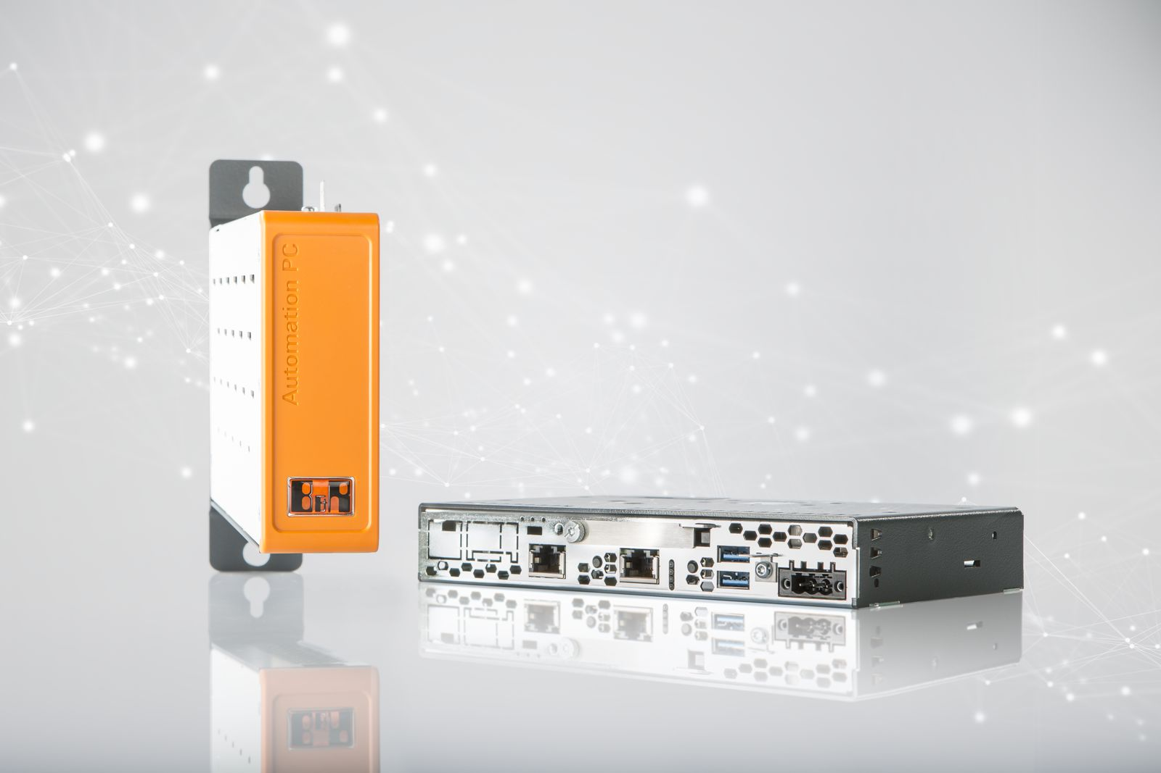
Apollo Lake世代から最新のIntel Atomプロセッサを搭載し、Automation PC 2200は、ボックスPCやパネルPCフォーマットで使用可能です。

B&Rについて
B&Rはオーストリアに本社を置くイノベーティブなオートメーションカンパニーで、世界各地に事務所を展開しています。2017年6月6日より、B&RはABBグループの一員となり、ひとつのビジネスユニットを形成しています。産業用オートメーションのグローバルリーダーとして、B&Rは最先端のテクノロジーと先進的なエンジニアリングを組み合わせ、あらゆる産業のお客様に機械・ファクトリーオートメーション、モーションコントロール、HMI、統合型安全技術など、トータルソリューションをお客様に提供しています。OPCUA、POWERLINKやopenSAFETYなどの産業用フィールドバス通信規格、Automation Studioという強力なソフトウェア開発環境によって、B&Rは常にオートメーションエンジニアリングの新たな未来を描いています。よりいっそうの工程簡素化の実現と、お客様の期待を超えたいというイノベーションスピリットに支えられ、B&Rは産業オートメーションの最前線を走り続けています。
より詳細な情報については、www.br-automation.com/ja をご覧ください。

